PORTARIA Nº 226/2022

Data: 15 de dezembro de 2022

Dispõe sobre averbação de tempo de contribuição em favor do servidor inativo Altecir Bertuol.

O Excelentíssimo Senhor Leandro Carlos Damiani, Presidente da Câmara Municipal de Sorriso, Estado de Mato Grosso, no uso das atribuições que lhe são conferidas por Lei e,

- Considerando o artigo 156 e seguintes, da Lei Complementar Municipal nº 140/2011, de 26 de agosto de 2011, que dispõe sobre o Estatuto dos Servidores Públicos Municipais;
- Considerando requerimento do servidor; e
- Considerando parecer pela legalidade do ato emitido pela Procuradoria Jurídica da Casa.

RESOLVE:

Art. 1º - Averbar o tempo de contribuição, conforme a Certidão de Tempo de Contribuição nº 10021050.1.00153/22-1, emitida pelo Instituto Nacional do Seguro Social - INSS, do servidor inativo Altecir Bertuol.

Art. 2º - O período averbado compreende 3458 dias, correspondendo a 9 anos, 5 meses e 23 dias.

Art. 3º - Esta Portaria entrará em vigor na data de sua publicação.

Art. 4º - Revogadas as disposições em contrário.

Câmara Municipal de Sorriso, Estado de Mato Grosso, em 15 de dezembro de 2022.

LEANDRO CARLOS DAMIANI
Presidente
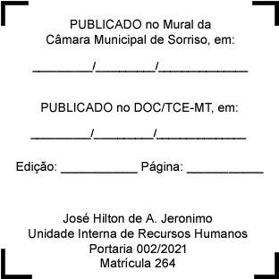

REGISTRE-SE, PUBLIQUE-SE, CUMPRA-SE.

